Министерство науки и высшего образования Российской Федерации
Федеральное государственное бюджетное образовательное учреждение
высшего образования
«Вятский государственный университет»
Колледж ВятГУ

ОТЧЕТ
ПО ДОМАШНЕЙ КОНТРОЛЬНОЙ РАБОТЕ №5
«ИССЛЕДОВАНИЯ АЛГОРИТМОВ СОРТИРОВКИ»
ПО ДИСЦИПЛИНЕ «ОСНОВЫ АЛГОРИТМИЗАЦИИ И ПРОГРАММИРОВАНИЯ»

Выполнил: студент учебной группы
ИСПк-204-52-00
Пикова Дарья Ивановна

Преподаватель:
Сергеева Елизавета Григорьевна

Киров
2025
Цель работы: получить базовые сведения о наиболее известных алгоритмах сортировки, изучить принципы работы с текстовыми файлами.
Задание:
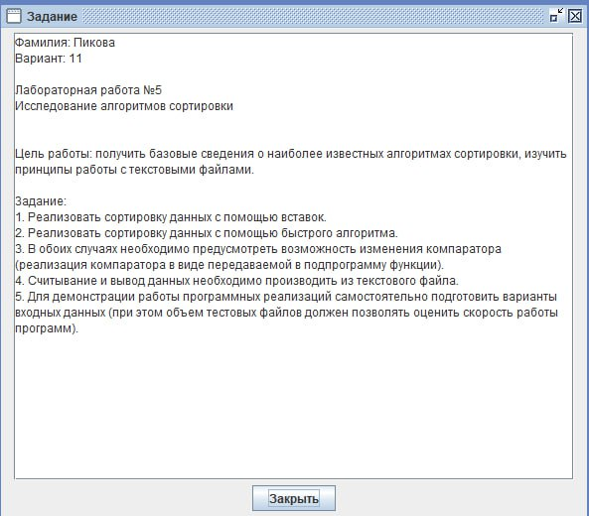
Рисунок 1 – формулировка заданий

Схема алгоритма с комментариями
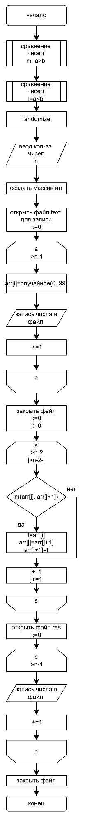
Рисунок 2 – основной код программы 1
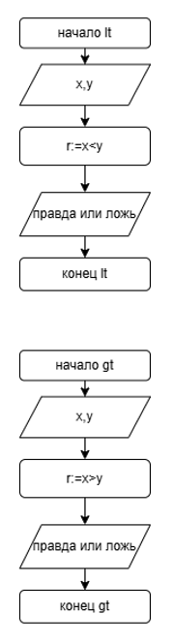
Рисунок 2 – функции lt и gt

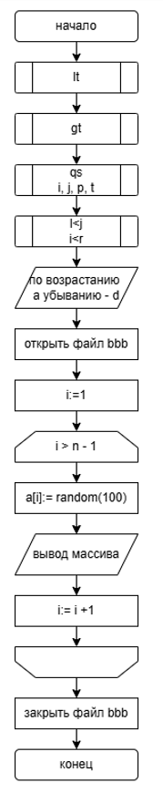
Рисунок 3 – Основной код программы 2
Рисунок 3 – функции lt и gt
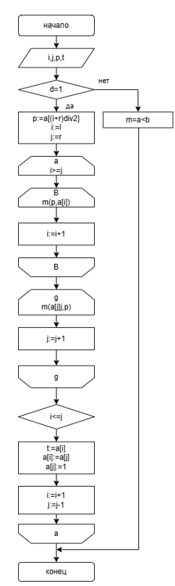
Рисунок 3 – реализация быстрой сортировки

Код программы №1
program zzz;
var
a: array of integer;
n, b: integer;
c: char;
f: text;

function lt(x, y: integer): boolean;
begin
Result := x < y;
end;

function gt(x, y: integer): boolean;
begin
Result := x > b;
end;

procedure s(var arr: array of integer; cmp: function(x, y: integer): boolean);
var
i, j, p, t, k: integer;
left_part, right_part: array of integer;
begin
if Length(arr) > 1 then
begin
p := arr[Length(arr) div 2];
i := 0;
j := High(arr);
repeat
while cmp(arr[i], p) do Inc(i);
while cmp(p, arr[j]) do Dec(j);
if i <= j then
begin
t := arr[i];
arr[i] := arr[j];
arr[j] := t;
Inc(i);
Dec(j);
end;
until i > j;

// левая часть
if j > 0 then
begin
SetLength(left_part, j + 1);
for k := 0 to j do
left_part[k] := arr[k];
s(left_part, cmp);
for k := 0 to j do
arr[k] := left_part[k];
end;

// правая часть
if i < High(arr) then
begin
SetLength(right_part, Length(arr) - i);
for k := i to High(arr) do
right_part[k - i] := arr[k];
s(right_part, cmp);
for k := i to High(arr) do
arr[k] := right_part[k - i];
end;
end;
end;

begin
randomize;

write('введите размер массива: ');
readln(n);

SetLength(a, n);
for var i := 0 to n-1 do
a[i] := random(100);

writeln('исходный массив:');
for var i := 0 to n-1 do
write(a[i], ' ');
writeln;

write('сортировать по возрастанию (a) или убыванию (d)? ');
readln(c);

if UpCase(c) = 'D' then
s(a, gt)
else
s(a, lt);

writeln('отсортированный массив:');
for var i := 0 to n-1 do
write(a[i], ' ');
writeln;

assign(f, 'aaa');
rewrite(f);
for var i := 0 to n-1 do
write(f, a[i], ' ');
close(f);

writeln('результат сохранен в файл aaa');
end.

Код программы №2
program zzz;
var
a: array of integer;
n: integer;
c: char;
f: text;

function lt(x, y: integer): boolean;
begin
Result := x < y;
end;

function gt(x, y: integer): boolean;
begin
Result := x > y;
end;

procedure qs(var arr: array of integer; l, r: integer; cmp: function(x, y: integer): boolean);
var
i, j, p, t: integer;
begin
if l < r then
begin
i := l;
j := r;
p := arr[(l + r) div 2];

repeat
while cmp(arr[i], p) do Inc(i);
while cmp(p, arr[j]) do Dec(j);

if i <= j then
begin
t := arr[i];
arr[i] := arr[j];
arr[j] := t;
Inc(i);
Dec(j);
end;
until i > j;

if l < j then qs(arr, l, j, cmp);
if i < r then qs(arr, i, r, cmp);
end;
end;

begin
randomize;

write('введите размер массива: ');
readln(n);

SetLength(a, n);
for var i := 0 to n-1 do
a[i] := random(100);

writeln('исходный массив:');
for var i := 0 to n-1 do
write(a[i], ' ');
writeln;

write('сортировать по возрастанию (a) или убыванию (d)? ');
readln(c);

if UpCase(c) = 'D' then
qs(a, 0, n-1, gt)
else
qs(a, 0, n-1, lt);

writeln('отсортированный массив:');
for var i := 0 to n-1 do
write(a[i], ' ');
writeln;

assign(f, 'bbb');
rewrite(f);
for var i := 0 to n-1 do
write(f, a[i], ' ');
close(f);

writeln('результат сохранен в файл bbb');
end.

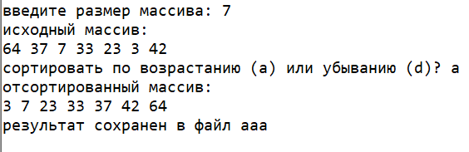
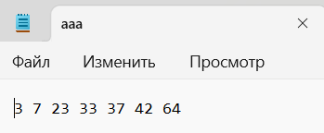
Рисунок 6 – Результат выполнения программы 1
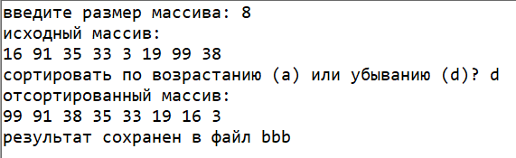
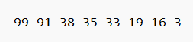
Рисунок 7 – Результат выполнения программы 2

Вывод
В рамках данной работы была успешно достигнута поставленная цель: освоить принципы работы в графическом режиме, получить базовые навыки взаимодействия с графическими примитивами.
В процессе выполнения работы я научилась работать с базовыми графическими примитивами и строить графики, используя graphABC.
В результате, я научилась находить площадь фигуры, ограниченной кривой с помощью метода трапеций и выводить информацию графиком функции.

